

**SAOBRAĆAJNI ODSJEK SMJER:** **SVI SMJEROVI** **Školska godina:** **2022/2023**

**Predmet: TRANSPORTNA SREDSTVA I UREĐAJI**

**RJEŠENJA ISPITNIH ZADATAKA TREĆEG ISPITNOG ROKA**

**održanog 13.04.2023.god.**

**ZADATAK 1:** Pri kretanju putničkog motornog vozila horizontalnim makadamskim putem odličnog kvaliteta po Saal-u, u mirnoj sredini, sopstvene mase ms=1100 [*kg*], osovinskog rastojanja  *l=3,45* [*m*]; *lp=1,2* [*m*] sa visinom težišta  *hc=0,6* [*m*], sa koeficijentom prijanjanja *φ=0,6,* razvija maksimalnu efektivnu snagu od *Pemax=20* [*KS*]*.* Na vozilo su ugrađeni pneumatici 7,00-20, a maksimalni efektivni moment ostvaruje pri *ne=2800* [*o/min*] koji iznosi *Memax=124* [*Nm*], te maksimalnu brzinu vozila od *vvmax=92* [*km/h*]*.* Prenosni odnosi u mjenjačkom prenosniku *iI=3,4; iIV=0,9* a u glavnom prenosniku *io=5,4* te sa stepenom korisnosti u prvom stepenu prenosa: *ηpI=0,85* a u četvrtom stepenu prenosa: *ηpIV=0,9*. Čeona površina vozila iznosi1,5 *[m2].*

- Poterebno je izračunati redukovani koeficijent otpora vazduha.

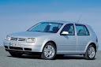

*Putničko vozilo*

1. Koristeći jednačinu ravnoteže snage u obliku:



Poslije zamjene poznatih veličina:



→ 

**ZADATAK 2:**Teretno motorno vozilo „Iveco „35S13 ukupne mase *m=5200* [*kg*] kreće se po vlažnom kolovozu. Na vozilo su ugrađeni pneumatici veličine 7,5-20 sa dubinom šare od 6 [mm] i petostepeni mjenjački prenosnik. Vozilo pri  [*rad/s*] ostvaruje maksimalnu efektivnu snagu od *Pemax=90* [*KS*], te koeficijente *KM=1,23*; =*1,78* . Vrijednosti prenosnih odnosa mjenjačkog i glavnog prenosnika iznose: *iI=6,0* , *iV=1*, *i0=4,5.* Ostali podaci*:* , *KA=1,367* [*Ns2m-2*]. Usvojiti u prvom stepenu prenosa .

Potrebno je odrediti mogućnost savlađivanja uspona u prvom stepenu prenosa (*Rv=0*).

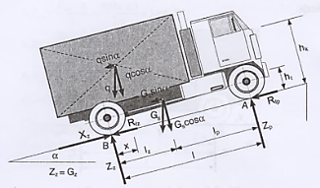

*Šema sila koje djeluju na teretno vozilo*

Za prvi stepen prenosa, sila na obimu pogonskih točkova je određena izrazom:





$$M_{emax}=1,23∙\frac{66,6∙1000}{335}=1,23∙198,806=244,53 \left[Nm\right]$$

Iz tabele T. 1.2. biram rd = 449±4 [mm], a iz tabele T. 1.3. usvajam f = 0,0254;

pa se dobija: 

Kako sila na obimu pogonskih točkova mora da savlada sve otpore tj.:



**gdje je:** , a 

dobija se: $F_{0_{1max}}=m∙g\left(f∙cosα+sinα\right)$

odnosno: $\frac{F_{0_{1max}}}{m∙g}-f∙cosα=sinα$

tj.: $sinα=\frac{12471,03}{5200∙9,81}-0,0254∙0,95=0,244-0,0241=0,2199$ → odakle je: U ≈ 22 [%]

tj. $α=12,703 \left[°\right]$

**ZADATAK 3.**

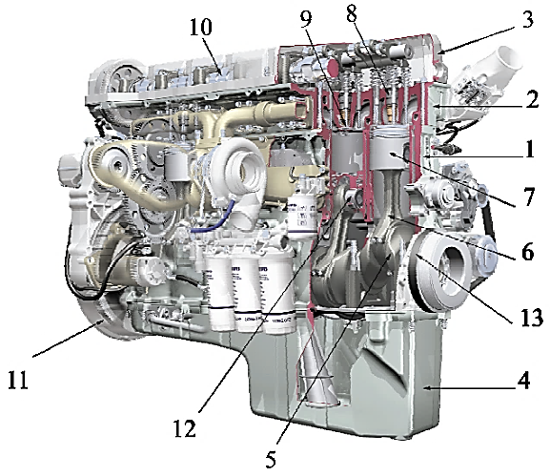

*1. cilindarski blok, 2. cilindarska glava,*

*3. poklopac cilindarske glave,*

*4. karter, 5. koljenasto vratilo (radilica),*

*6. klipnjača, 7. klip , 8. brizgaljka ,*

*9. ventil , 10. bregasto vratilo, 11. zamajac,*

*12. osovinicai 13. kaišni prenosnik.*

Rješenja zadataka izradio

predmetni profesor: Prof. dr Zdravko B. Nunić